Manual de inicio de sesión

* Al dar click en el icono para iniciar el sistema se nos aparecerá una pantalla donde debemos ingresar nuestro Usuario y Contraseña, y seguido dar click en el botón ingresar.

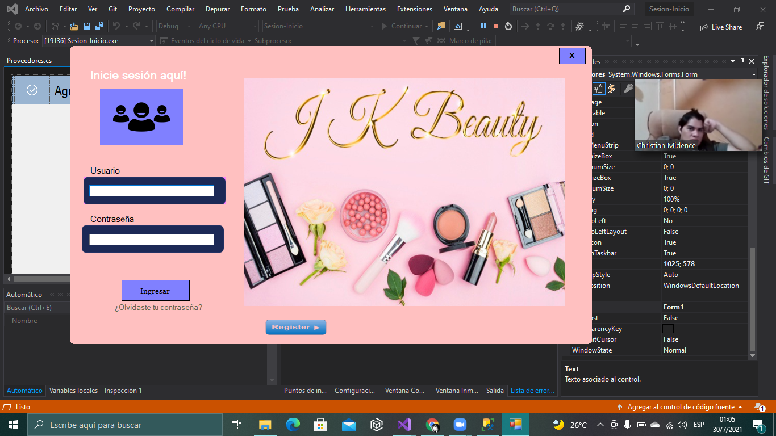

* Si se escribe El usuario o contraseña incorrecta se mostrará el siguiente mensaje, así que debe ser cuidadoso al ingresar correctamente sus datos.

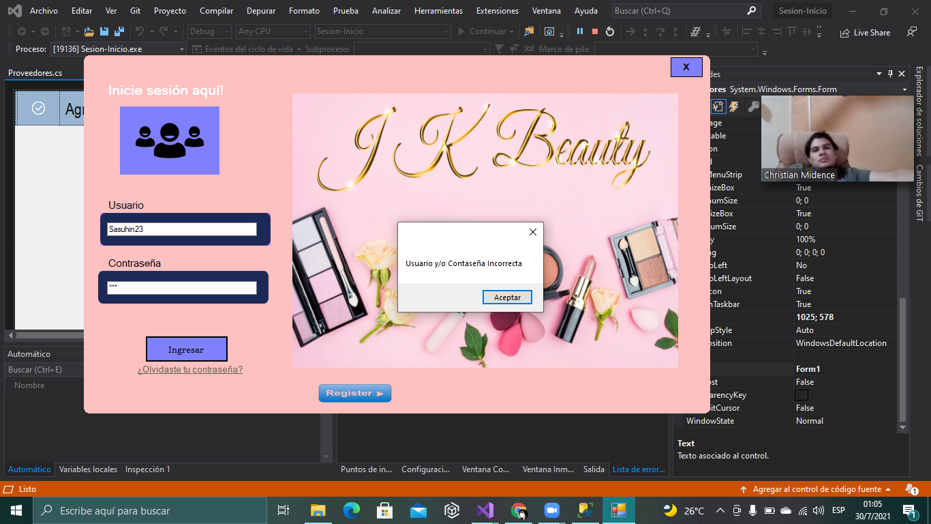

* Si, he olvidado la contraseña entonces debo presionar la opción en la parte inferior que dice ¿Olvidaste tu contraseña? Y se mostrara una opción para recuperar la contraseña

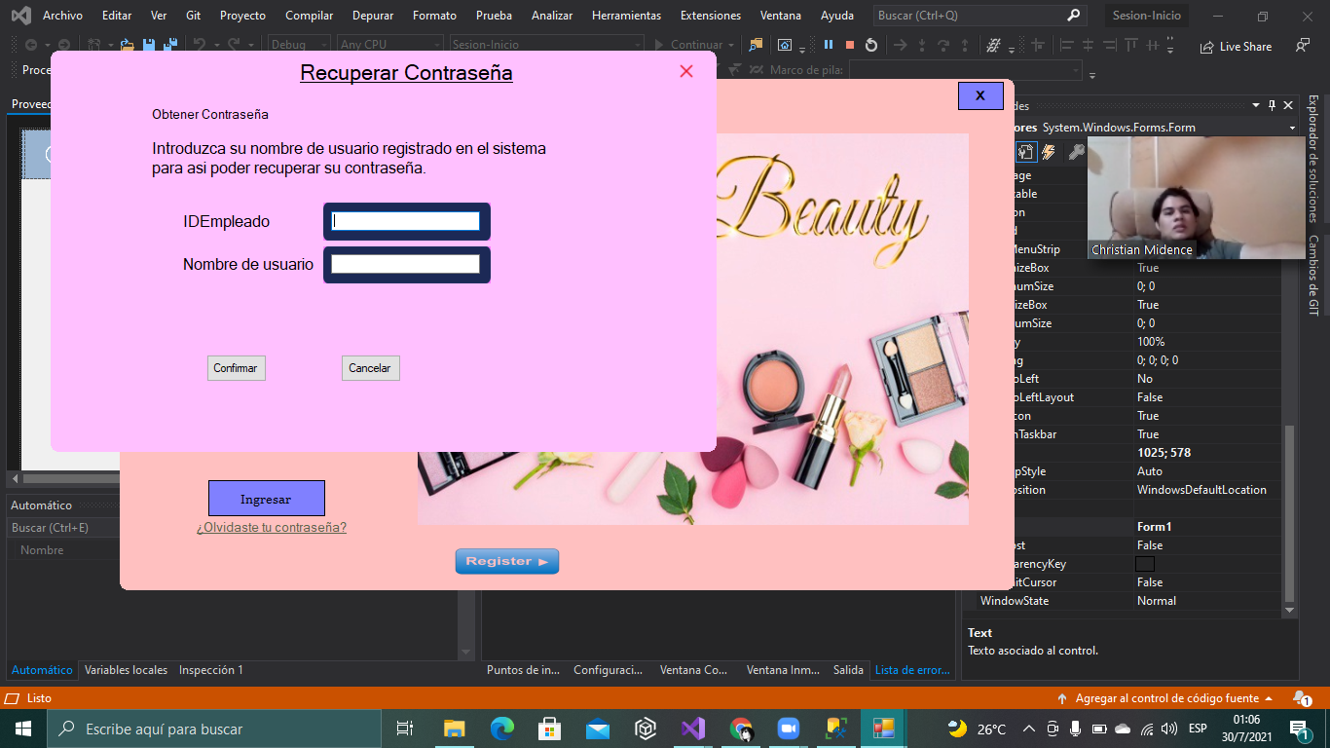

* Si recuerdo completamente mi información solo ingreso los datos y le doy click en Ingresar, y me mostrara una pantalla del sistema cargando para ingresar al menú principal.

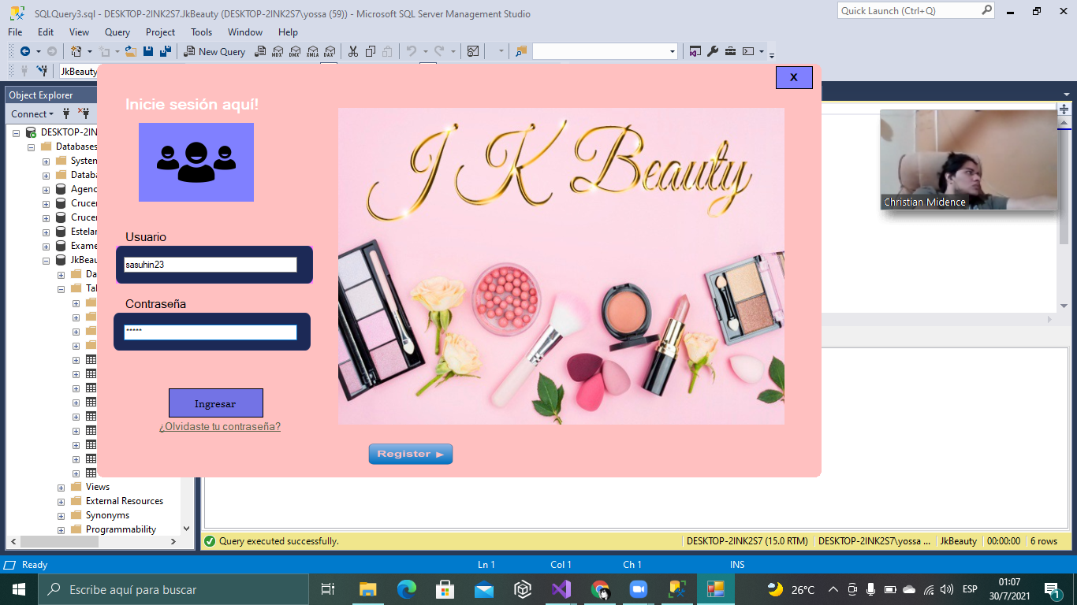

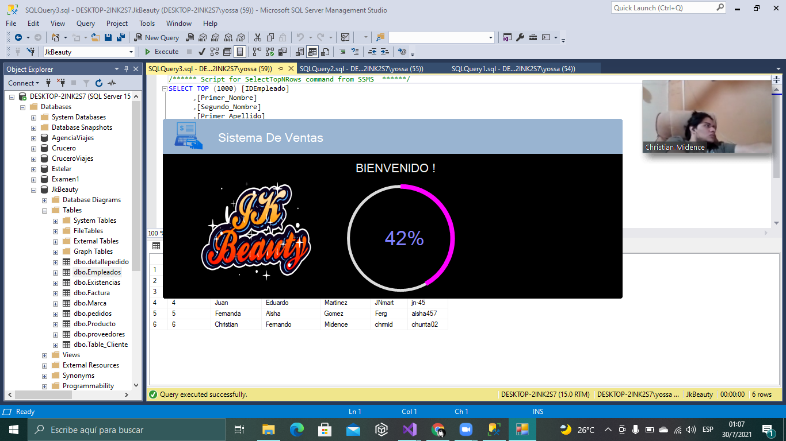

* Al realizar los pasos correctamente usted estará visualizando la pantalla del menú principal.

